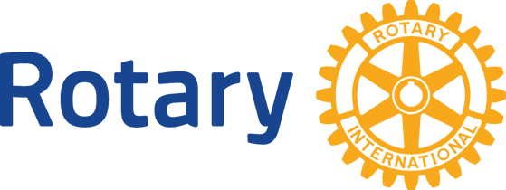Arboga

Anteckningar förda vid möte med Arboga Rotaryklubb
2025-01-21
Närvarande 16 medlemmar
Klubbärenden: Inga klubbärenden togs upp
Föredrag: EGO-Föredrag Ewa Tillman
Ewa Tillman är född och uppvuxen i Warszawa, Polen.
Hon gick 8 år i polsk grundskola och efter det så studerade hon yrkesgymnasium med inriktning på restaurang och kockyrket.
Efter avslutad utbildning så hittade Ewa en fin restaurang där hon vill arbeta så hon gick dit och knackade på. Hon var välkommen och blev kvar på samma ställe i 20 år och hon han bli kökschef innan hon slutade.
I slutet av 1990 flyttar Ewa till Sverige och studerar SFI. Detta var ju långt innan Google så hon lärde sig mycket via lexikon och dagstidningar.
Ewa hamnade i Katrineholm och även där hittade hon till Restaurangbranschen som har varit hennes passion genom hela livet.
När Ewa gick i pension flyttade hon till Örebro eftersom Katrineholm blev lite tråkigt och för hon har en väninna i Örebro.
Hon har två barn och flera barnbarn som hon hjälper så mycket hon kan.
För några år sedan träffade hon Mattias via Facebook och det sa klick och nu får han ta hand om henne.
När Ewa växte upp så arbetade hennes mamma på kontor och hennes pappa var civilagent vilket innebar att dom hade det kanske gott ställt och hade flera förmåner som bara högre militärer och poliser fick. Bla en egen lägenhet och sommarkolla för barnen.
Ewa gillar jazz och blues och njuter av livet som pensionär tillsammans med Mattias

Vid pennan
Leif Bergqvist

